01 참가신청서 · 운영 접수용
현대자동차그룹 차량용 앱 개발 공모전

제출 안내
회원가입 없이 작성한 신청서와 제출자료를 이메일로 제출합니다.
- 접수 이메일: appdevchallenge@hyundai-partners.com
- 접수기간: 2026.10.21(수) ~ 2026.11.15(일) 23:59까지 지원접수
- 메일 제목: [차량용 앱 개발 공모전] 팀명(개인은 성명)_대표자명
※ 이 접수양식이 곧 기획서입니다. 작성·서명한 접수양식을 이메일로 제출합니다.
※ 시연 영상·GitHub 저장소·APK는 선택 제출이며(가산점 부여), 숏폼 링크 또한 선택사항입니다. (가산점 없음).
※ 마감 전에 수정이 필요하면 같은 발신자 이메일로 최종 수정본을 다시 제출해 주세요.
같은 발신자가 마감 전 최종 발송한 제출물로 심사합니다.

A. 참가 기본정보
- 참가 단위: □ 개인 □ 팀
- 참가 부문: □ 대학(원)생 □ 일반(스타트업 포함)
- 팀명(개인 참가 시 성명): _____________________________________________
- 앱명 / 프로젝트명: VIP 조수석 (Cargo Concierge)
- 대표자 성명: ______________________ 역할: ___________________________
- 대표자 소속(학교/학과/회사명/무소속 등): ___________________________ ※ 필수기입 아님
- 대표자 이메일: ________________________________________________________
- 대표자 휴대폰번호: ___________________________________________________
- 참가 인원: ________명
- 작성일: __________년 ________월 ________일

B. 참가 구성원
대표자를 포함하여 참가자 전원이 작성합니다.
성명 | 소속  (학교/학과/회사명 등) | 휴대폰 번호 | 이메일 주소 | 담당 역할
※ 운영용 연락정보는 이 신청서에만 기재하고, 다음 장의 작품 소개에는 기재하지 않습니다.
※ 주민등록번호·신분증·상세주소 등은 본 신청서에서 요구하지 않습니다.

02 앱 프로젝트 소개 / 심사 자료
대표자·구성원의 성명, 연락처, 이메일, 소속은 기재하지 않습니다. 해당 정보는 01 참가신청서에만 기재해 주세요.
Word에서는 박스 안을 클릭해 입력하세요. 여러 줄 항목은 4줄 정도 작성할 수 있으며, 내용이 길면 작성란이 늘어납니다.
소개 자료 분량 제한은 없습니다.
접수번호(운영사 기재): ※ 기입하지 않으셔도 됩니다.
앱명 / 프로젝트명: VIP 조수석 (Cargo Concierge)
1. 앱 한 줄 소개
앱을 한 문장으로 소개해 주세요.
조수석·뒷좌석·트렁크 어디든(기본은 조수석) ‘오늘의 VIP’(케이크·포장음식·꽃·장보기·도자기·반려동물 등 무엇이든)를 실으면 차가 도어·시동·픽업 매장 신호로 먼저 알아채 묻고, 원탭이면 그 자리의 공조·시트 열선과 주행 코칭이 사람이 아닌 그 물건 기준으로 바뀌는 차량 전용 적재물 보호 앱입니다.
2. 기획 배경
어떤 고객의 니즈나 불편한 순간에 주목했으며, 왜 해결이 필요한지 작성해 주세요.
주목한 순간 — 조수석에는 생각보다 자주 ‘승객 아닌 승객’이 탑니다.
생일 케이크, 퇴근길에 포장한 떡볶이, 어버이날 꽃다발, 주말 장보기 봉투, 매일 아침의 커피 캐리어. 문제는 차 안의 모든 설정이 운전석에 앉은 사람 기준으로 맞춰져 있다는 점입니다.
• 운전자에게 맞춘 히터는 조수석 케이크의 크림을 무르게 하고, 여름 장보기의 아이스크림은 뒷좌석에서 녹습니다.
• 운전자에게는 부드러운 코너와 신호 출발이 상자 속 케이크를 한쪽 벽으로 밀고 커피 캐리어를 쏟습니다. 사람은 느끼지 못하는 작은 쏠림이 물건에는 사고입니다.
• 뜨거운 포장 음식은 집 앞에서 이미 식어 있고, 꽃다발은 송풍구 직풍에 시듭니다.
• 해결책은 누구나 압니다. 조수석 온도만 낮추고, 열선을 켜고, 코너를 천천히 돌고, 내릴 때 잊지 않는 것. 그러나 매번 네 가지를 손으로 챙기는 사람은 없습니다. 그래서 지금은 케이크를 무릎에 올린 채 한 손으로 운전하거나 동승자에게 들고 있으라고 하는, 더 위험한 방법이 쓰입니다.
누구의 일상인가. 수도권에 사는 30대 후반 맞벌이 부모, 2026년식 그랜저 오너를 1차 페르소나로 둡니다. 주 1회 대형마트 장보기, 주 1~2회 퇴근길 포장 음식, 매일 아침 드라이브스루 커피, 분기 1~2회 가족 생일 케이크와 꽃. 빈도를 솔직하게 나누면, 앱의 가치가 가장 큰 순간은 분기 1~2회의 케이크·꽃과 주 1~2회의 포장음식·장보기이고, 매일의 커피는 공조 변경 없이 관성 가드만 쓰는 가장 가벼운 사용입니다(컵홀더가 흔들림은 잡지만 급출발·급제동 때 뚜껑 틈으로 넘치는 것은 못 막습니다). 그래서 이 앱은 ‘매일 켜는 앱’이 아니라 ‘실을 때 저절로 켜지는 이벤트형 앱’으로 설계하고, 핵심 지표도 MAU보다 월간 보호 이벤트 수로 둡니다. 주 2~3회라는 적재 빈도는 팀 가정이며, 접수 후 설치자 로그의 ‘자동 제안 노출 대비 선택률’로 가장 먼저 검증할 지표입니다.
왜 차 안에서만 풀리는가.
• 조수석 존 공조와 조수석 시트 열선·통풍, 도어·트렁크 개폐, 기어·차속, 목적지 도착 이벤트는 차량 내부에만 있는 신호와 제어입니다. 스마트폰 앱(블루링크 포함)은 정차 중 원격 공조·시트 열선 예약처럼 ‘차 전체를 한 번에’ 바꾸는 일은 할 수 있지만, 주행 중 실시간으로 조수석 존만 따로 제어하거나 도어·기어·도착 이벤트를 받아 그 순간에 반응할 수는 없습니다.
• 물건이 받는 힘은 폰 가속도계로도 실시간으로 잴 수 있고, 폰 내비도 급커브 경고는 합니다. 차량 앱의 우위는 세 가지입니다. ① 조향각을 읽어 횡가속이 생기기 반 박자 전에 판정합니다(폰은 생긴 뒤에 측정합니다). ② 거치대도, 앱을 켜는 동작도 없이 차량 스피커와 화면으로 동작합니다. ③ 싣는 순간(도어·시동·픽업 매장)부터 내리는 순간(도착·운전석 도어)까지 공조·열선 제어와 안내·원복을 한 세션으로 묶습니다. 코칭만 떼어 놓으면 폰으로도 상당 부분 됩니다. 이 앱의 핵심은 코칭이 아니라 ‘좌석별 제어 + 원복’입니다.
왜 지금인가.
• 좌석별 공조·시트·도어·주행 신호를 서드파티 앱에 여는 플랫폼(Pleos Connect, Pleos Playground Vehicle SDK)이 2026년에 열렸습니다. 이전에는 이 아이디어를 구현할 자리가 없었습니다.
• 설치 기반이 빠르게 커지고 있습니다. 더 뉴 그랜저(2026-05 출시)는 6~9월 월 5,931~10,062대가 판매되어(현대차 월별 판매 발표: 6월 10,062·7월 8,532·8월 5,931·9월 8,898대) 넉 달 내내 현대차 최다 판매 모델이었고 6월에는 국산 승용 신차 등록 1위(카이즈유데이터연구소 9,741대)였으며, 디 올 뉴 아반떼·아이오닉 3·투싼이 뒤따릅니다. 2026년 말 국내 누적 약 7~10만 대(자체 추정), 현대차그룹의 공식 목표는 2030년까지 2,000만 대 탑재입니다. 적재물 보호는 차종·국가를 가리지 않는 보편 니즈라 설치 기반이 커지는 만큼 그대로 따라 커집니다.
순정 기능·기존 앱과 무엇이 다른가.
기존 | 대상·시점 | VIP 조수석과의 차이
순정 펫 모드·휴식모드·후석 취침 모드·Stay 모드 실내 온도 유지 | 사람·반려동물, 정차 중 | 주행 중 적재물이 대상. 공조 유지가 아니라 품목별 프리셋 + 관성 코칭 + 도착 챙김·원복
Gleo AI 음성 차량 제어(“조수석 18도로 하고 열선은 꺼 줘”) | 복합 명령도 되지만 ‘설정’ 단위의 즉시 실행 | ‘품목’을 고르면 공조·열선·관성 한계·종료 조건이 하나의 세션으로 유지되고, 타이머·사람 탑승·도착 같은 조건으로 스스로 끝나며 원복됩니다. Gleo는 이 세션의 진입 수단으로 연동
안전운전 점수 앱(대회 공식 예시) | 운전자 기준 급가감속 점수 | 물건 기준의 훨씬 낮은 한계치, 출력은 점수가 아니라 사전 음성과 공조·시트 제어
‘열선 시트로 피자 보온’ 생활 팁 | 수동, 운전석 | 트리거·타이머·상한·원복이 있는 제품 기능으로 전환

한 문장으로. 사람 기준으로 설계된 차의 공조·좌석·주행 피드백을, 그날 조수석에 탄 ‘물건’ 기준으로 바꿔 주는 앱은 아직 없습니다. VIP 조수석은 그 빈자리를 Pleos Connect의 신호만으로 채웁니다.
3. 앱 주요 기능 및 차량 특화 요소
앱의 핵심 기능을 소개하고, 이를 통해 어떤 문제를 해결하며 차량에서 어떤 새로운 경험을 제공하는지 설명해 주세요.
# | 기능 | 동작 | 사용하는 차량 신호/제어 | 차량 앱이어야 하는 이유
F1 | 적재 감지 VIP 프롬프트 | 물건을 실은 순간을 세 가지 신호 중 하나로 알아채고, 그때만 “오늘의 VIP는 누구인가요?” 카드를 10초간 띄웁니다(1행: 말하기 + 이전에 쓴 VIP, 2행: 보호 분류 9종). ① 시동 ON 정차(기어 P, 차속 0) 중 조수석·뒷좌석 좌우 도어·트렁크가 열렸다 닫힘(닫힌 문의 자리가 VIP 자리로 제안됨. 동승자가 사 와서 놓는 경우, 드라이브스루 창구) ② 시동 직전 5분 안의 조수석 도어 개폐 이력(시동을 끄고 내려 싣는 가장 흔한 경우. 부팅 전 이력 제공 여부는 10/28 확인, 미제공 시 ①③만) ③ 사용자가 저장한 픽업 매장(베이커리·마트·꽃집) 지오펜스 안에서 정차 중이거나 시동을 걸 때. 세 조건 모두 아니면 자동 카드는 뜨지 않고, 정차 화면의 정적 미니 칩·음성 한마디·수동 탭으로만 들어옵니다. 억제 규칙: 그 자리의 착좌·벨트 체결 시 자동 카드 미표시, 직전 30초 안에 그 자리에 착좌가 있었으면(동승자 하차) 미표시, 같은 트리거에서 3회 연속 무응답이면 그 트리거의 자동 카드를 끔(설정에서 복구), 기어가 P를 벗어나면 즉시 닫힘, 같은 주행에서 다시 묻지 않음. 정차 홈 화면 오른쪽은 차량 내부 그림(운전석·조수석·뒷좌석 좌/중/우·트렁크)으로 VIP 자리를 고르는 곳이며, 착좌 센서(OCS)가 탑승 좌석을 초록으로 표시합니다. 사람이 타 있는 자리도 고를 수 있고(동승자가 들고 타는 경우) 그때는 그 좌석의 열선·통풍을 건드리지 않습니다. | Door(ROW_1_RIGHT·ROW_2_LEFT/RIGHT)·Trunk 개폐, Gear, Speed, Seat 착좌(좌석별)·Safety 벨트, FusedLocation 지오펜스, 부팅 전 도어 이력(확인 중) | 도어·트렁크·기어·착좌·시동 신호의 결합은 차량 내부에만 존재
F2 | 보호 분류와 사용자 VIP | VIP는 고정 목록이 아니라 사용자가 말한 임의 품목이고, 보호 분류 9종(케이크·디저트, 뜨거운 음식, 꽃·식물, 신선식품, 음료·국물, 깨지기 쉬운 물건, 전자기기·악기, 반려동물, 일반 짐)이 한계 G와 공조·시트 플랜을 정합니다. 처음 보는 물건은 일반 짐(0.20G)으로 등록되고 정차 중 분류를 바꿀 수 있습니다. 분류별 한계 G와 설정 온도의 근거(법규·문헌·물리 유도·실측 계획)는 7항의 근거표에 항목별로 등급을 매겨 적었습니다. 분류별 플랜 — 케이크·디저트: 조수석 존을 차종이 허용하는 최저 설정 온도(보통 17~18℃)로 내리고 시트 열선 OFF. 이것은 공조 설정값이지 상자 안 온도가 아니며, 효과는 ‘운전석 히터의 더운 공기가 케이크 쪽으로 가지 않게 하고 상자 주변 공기를 서늘하게 유지하는 보조 수단’입니다(상자 내부 온도 실측은 5항). / 뜨거운 포장음식: 조수석 시트 열선 2단 ‘워머’(3단은 사용자 선택), 송풍 OFF. 30분 뒤 1단, 45분 또는 도착 시 OFF. 여름철(운전석 냉방 중)에는 조수석 존 온도를 올리지 않고 송풍 OFF + 열선만 써서 운전자 쪽으로 더운 바람이 넘어가지 않게 합니다. 데워도 되는 포장(국물·튀김·피자)만 대상이고, 회·초밥·김밥·유제품이 섞인 봉투는 ‘보온 안 함’(관성 가드만)으로 안내합니다. / 꽃·반려식물: 조수석 존 22℃, 풍향을 하단으로 돌려 직풍 회피 / 장보기 신선식품: 실내 설정 온도 하향 + 후석 존 냉방(3존 공조 차종), 트렁크는 공조 영역이 아니므로 ‘곧장 귀가’ 안내와 도착 챙김만 / 테이크아웃 커피: 공조 변경 없이 관성 가드만. 컴포트 주행모드는 제어하지 않고 전환을 권장 안내합니다. 자리에 따라 플랜이 매핑됩니다 — 조수석: 존 온도·풍향·열선·통풍 / 뒷좌석 좌·우: 열선(차종별)과 후석 존 온도(3존 공조 차종) / 뒷좌석 가운데: 가드만 / 트렁크: 공조 영역이 아니므로 가드와 도착 챙김만(‘곧장 귀가’ 안내). 운전석이 포함된 공유 존은 건드리지 않습니다. 모든 프리셋 카드에 “공조·열선은 보조 수단이며 식품 보관 온도를 보장하지 않습니다”를 표시합니다. | HVAC(존별 설정 온도, 풍향·송풍), Seat(열선·통풍), Car info(외기·운전석 설정 온도) | 좌석별 공조·시트 열선 제어 권한은 차량 SDK에만 있음
F3 | 품목별 관성 가드 | 횡가속도는 조향각으로 ‘핸들이 들어가는 순간’ 예측합니다: 노면 조향각 = 핸들 조향각 ÷ 조향비(기본 15:1), 곡률 = tan(노면 조향각) ÷ 축거(기본 2.9 m, 그랜저 2,895 mm), 횡가속도 = 차속² × 곡률. 조향비·축거는 차종별 파라미터로 두고 차량 정보로 자동 선택하거나(확인 중) 기본값을 씁니다. 종가속도는 제동 페달 신호를 1차 트리거로, 차속 변화율(지수 평활)을 크기 추정으로 씁니다. 헤드유닛 가속도 센서(Android SensorManager, 접근 가능 여부 10/28 확인)가 있으면 실측값과 융합해 과속방지턱·노면 충격까지 반영하고, 없으면 조향·차속만으로는 수직 충격을 감지할 수 없으므로 방지턱은 내비 주의지점 사전 안내(F4 확장)로만 대응합니다. 코칭 정책: 한계의 80% 도달이 예측되는 ‘진입 순간’에 부드러운 효과음 1회(연속 초과 중 반복 없음), 한계를 실제로 넘었을 때만 짧은 음성. 음성은 주행당 최대 3회, 재알림 간격 8초 이상, 15 km/h 미만의 선회(주차 조작)·0.6G 이상의 급제동·회피 조향 중에는 음성 억제, 내비·차량 안전 경고가 재생 중이면 양보. 한계치(케이크 0.15G, 국물·커피 0.12G, 꽃 0.20G)는 서 있는 승객이 불편을 느끼기 시작하는 횡가속(약 0.10~0.12G, 철도 승객 연구), 버스 승객의 ‘불편’ 평가 수준(1.5 m/s² ≈ 0.15G), 컵 넘침의 물리(여유 1 cm·지름 9 cm 컵은 정적 0.22G, 급조향 시 0.11G; 넓은 국물 용기는 0.125G)에서 정한 초기 가설값이며(7항 근거표), 도심 교차로 선회(30 km/h, 반경 20 m ≈ 0.35G)보다 낮아 그대로 두면 매 코너마다 울릴 수 있으므로, 5항의 실측으로 보정한 값과 ‘주행 30분당 발동 횟수’를 접수본에 수치로 넣습니다. 설정에서 품목별 민감도(민감·기본·둔감)를 고를 수 있습니다. | Speed(CarPropertyManager), Steering wheel(조향각), Brake(제동 플래그), 헤드유닛 가속도 센서(확인 중) | 폰 가속도계는 힘이 생긴 뒤 측정하지만 차량 앱은 조향각으로 반 박자 먼저 판정하고, 거치대 없이 차량 스피커로 말하며, 공조·열선 제어·도착 원복과 한 세션으로 묶입니다
F4 | 경로 기반 사전 안내 | 접수 시점(1단계): 목적지·경유지 도착 전 안내와 제한속도(SpeedLimit) 기반 코칭 억제(구체 속도를 말하는 데 쓰지 않음). PT 시점(2단계, 확장): 급회전 지점·과속방지턱 100 m 전에 “이번 코너는 조금 줄여 부드럽게”처럼 미리 말합니다. 2단계 이벤트(onTBTInfo·onCautionPointInfo)는 SDK 아티팩트에서 컴파일로 확인했으나 공개 문서와 에뮬레이터 내비 전달은 확인 중이라 접수 범위에서 뺍니다. | NaviHelper(도착·제한속도 / 확장: TBT·주의지점) | 차량 기본 내비의 경로를 앱이 직접 읽을 수 있어야 함
F5 | 도착 챙김 + 원복 | 원복(제어 되돌리기)은 기어 P에서만 실행합니다. 목적지 도착 이벤트가 먼저 와도 아직 D단이면 “목적지예요, 주차하면 챙기기를 알려 드릴게요”만 말하고, P로 바꾸는 순간(또는 P + 운전석 도어 열림) “조수석(뒷좌석 왼쪽·트렁크 등 VIP 자리) 케이크 챙기세요”와 함께 공조·열선을 원래대로 돌리고 보호 리포트(최대 G, 설정 온도 유지 시간, 코칭 횟수)를 정차 화면에만 보여줍니다. 제어 소유권: 주행 중 사용자가 공조·열선을 손으로 바꾸면 앱은 그 항목에서 손을 떼고(사용자 우선) 원복 대상에서도 뺍니다. 선택 당시 비어 있던 VIP 자리에 착좌가 감지되면 사람 우선으로 프리셋을 해제하고 원복합니다(이미 탑승 중이던 자리를 고른 경우는 ‘들고 타기’로 유지). 앱이 종료·재시작되면 진행 중 세션을 복구하고, 복구할 수 없으면 열선 OFF·공조 원복으로 안전하게 끝냅니다. | NaviHelper 도착 이벤트, Gear, Door(운전석), Seat 착좌, HVAC/Seat 원복 | 도착·하차 순간의 신호와 원복 제어가 차량에만 있음
F6 | 음성 진입(Gleo/STT) | “조수석에 도자기 실었어”, “트렁크에 수박 실었어”, “조수석 뒤에 강아지 탔어”처럼 무엇이든 말하면 그 이름 그대로 VIP가 등록되고 자리(조수석·뒷좌석 좌/중/우·트렁크)도 함께 정해집니다. 분류는 별칭 사전(“떡볶이”→뜨거운 음식, “강아지”→반려동물)으로 정하고, 사전에 없는 물건은 일반 짐으로 보호한 뒤 정차 중 분류를 바꿀 수 있습니다. 한 번 등록한 VIP는 다음부터 카드 맨 앞에 보이고 음성에서도 먼저 매칭됩니다. 접수 시점에는 Pleos STT + 앱 내 의도 파서로 동작하고, “글레오” 호출어 연동은 Gleo Interface 세부가 공개되면 붙입니다(확인 중). 제어는 F1과 같이 정차(P) 중에만 실행합니다. | STT/TTS SDK, Gleo Interface(확인 중) | —

안전·프라이버시·출시 가능성
• 주행 중 화면: 정적 배지 1개로 고정하고, 코칭 순간에만 짧은 문자열의 비애니메이션 카드를 3초 띄웁니다(1화면 규칙). 실시간 G 수치·게이지는 주행 중 어디에도 표시하지 않습니다(정차 리포트에서만. 첨부 시안 S2도 같은 규칙). 음성을 우선하고 화면은 보조입니다. (distractionOptimized=true, AAOS UX Restrictions) 시선을 끄는 요소(리포트의 3D 뷰)는 정차 중에만 씁니다.
• 차량 제어(set)는 정차(기어 P) 중 사용자의 원탭 확인 뒤에만 실행하고, 원복도 P에서만 합니다. 음성 진입·드라이브스루도 같은 규칙입니다.
• 사람이 탄 경우: 착좌·안전벨트는 보조 신호입니다(무거운 짐도 점유 신호를 낼 수 있고, 벨트를 매지 않은 승객도 있습니다). 그래서 최종 판단은 항상 사용자의 원탭 확인이며, 선택 당시 비어 있던 VIP 자리에 착좌가 감지되면 프리셋을 해제합니다. 이미 탑승 중인 자리를 고른 경우는 동승자가 들고 타는 것으로 보고 열선·통풍 없이 공조·가드만 적용합니다. 빈 좌석 열선은 차량의 승객 감지(OCS) 정책을 우회하지 않습니다. 설정의 ‘빈 좌석 열선 요청 허용’은 앱이 요청할지만 정하고, 차량이 막으면 송풍 OFF·온도 상향으로 대체합니다.
• 열선 워머: 기본 2단(3단은 사용자 선택), 30분 뒤 1단, 45분 또는 도착 시 OFF. 스티로폼 상자·보온백처럼 단열재가 시트 위에 놓이면 열이 쌓일 수 있어 1단 상한을 안내하고, 데워도 되는 포장만 대상으로 하며 회·초밥·김밥·유제품 혼합 봉투는 보온하지 않습니다. 국물 음식은 봉투째 두도록 안내해 시트 오염을 막습니다.
• 면책·적재 위치: 첫 실행과 모든 프리셋 카드에 “차량 공조·열선은 냉장·온장 설비가 아니며 식품 위생과 파손을 보장하지 않습니다”를 표시합니다. 가벼운 상자만 시트 위에, 무거운 물건은 바닥·트렁크에, 대시보드 위(에어백 전개 영역)에는 두지 않도록 안내합니다.
• 코칭 문구는 구체 속도 지시 대신 “조금 줄여 부드럽게”로 하고, 교통 흐름보다 느리게 달리도록 유도하지 않습니다. 주행당 음성 3회 상한, 긴급 제동·회피 중 억제, 안전 경고 양보는 F3에 적은 대로입니다.
• 알림 피로: 자동 카드는 F1의 세 조건에서만 뜨고, 같은 트리거에서 3회 연속 무응답이면 스스로 꺼지며, 설정에서 자동 제안 자체를 끌 수 있습니다. 목표는 ‘자동 제안 노출 대비 선택률 25% 이상’이며 이 수치를 D30 재사용의 선행 지표로 씁니다.
• 개인정보: 앱 자체 서버는 없습니다. 음성 인식은 Pleos STT SDK(온디바이스+클라우드 하이브리드)를 쓰므로 플랫폼 차원의 음성 처리는 있을 수 있고, 앱은 인식 결과 텍스트만 받아 즉시 쓰고 저장하지 않습니다. 위치는 지오펜스 판정에만 즉시 사용하고 저장하지 않으며, 리포트는 차량 로컬에만 저장합니다. 리포트 공유는 사용자가 누를 때만 ‘품목·최대 G·보호 시간’ 이미지 한 장을 공유 시트로 내보내고 위치·경로는 포함하지 않습니다.
• 권한은 CAR_* 읽기와 CONTROL_CAR_HVAC·CONTROL_CAR_SEAT 2종의 제어만 사용하며, 제어 권한이 협의되지 않아도 관성 코칭·사전 안내·도착 챙김은 읽기 권한만으로 동작합니다(읽기 전용 모드). 다만 이 모드는 앱의 핵심 가치(좌석별 제어)가 빠진 상태이므로 제어 권한 협의를 접수 후 첫 과제로 둡니다.
4. 주요 사용 시나리오
누가, 어떤 상황에서, 어떻게 앱을 사용하는지 구체적인 이용 흐름을 설명해 주세요.
시나리오 A — 생일 케이크 30분 (분기 1~2회, 컨셉 영상 장면)
1. 베이커리 앞 정차. 시동을 끄고 내려 케이크를 받아 조수석에 놓고 다시 시동을 걸면, 직전 도어 이력(또는 저장해 둔 베이커리 지오펜스)으로 “오늘의 VIP는 누구인가요?” 카드가 뜹니다. 시동을 켠 채 동승자가 사 와서 조수석에 놓고 문을 닫아도 같은 카드가 뜹니다.
2. ‘케이크·디저트’를 탭하면 조수석 존이 최저 설정 온도의 냉풍으로, 시트 열선은 OFF로 바뀌고 “오늘의 VIP: 생크림 홀케이크 · 한계 0.15G” 배지가 켜집니다.
3. 출발 후 코너 진입 순간 핸들이 들어가면 부드러운 효과음이 한 번. 한계를 넘기면 “조수석 케이크, 조금 줄여 부드럽게.” 조용히 돌면 아무 말도 없습니다.
4. 아파트 도착, 기어 P, 운전석 문을 여는 순간: “조수석 케이크 챙기세요. 쇼케이스를 종료합니다.” 공조는 원래대로 돌아옵니다.
시나리오 B — 퇴근길 떡볶이·치킨 (주 1~2회)
1. 포장 매장 앞 정차 후 조수석에 봉투를 놓고 문을 닫습니다. “조수석에 떡볶이 실었어”라고 말합니다.
2. 조수석 시트 열선이 2단 ‘워머’로 켜지고 조수석 송풍이 꺼집니다. 겨울에는 조수석 존 온도도 올리고, 여름에는 운전석 냉방을 지키기 위해 열선만 씁니다. 운전석은 평소대로 21℃를 유지합니다(비대칭 공조).
3. 급출발·급제동 시 0.12G 한계 전에 효과음으로 알려 국물 쏠림을 막고, 도착해 P를 넣으면 열선이 자동 OFF됩니다.
시나리오 C — 주말 장보기 (주 1회)
1. 대형마트 주차장에서 트렁크를 닫고 시동을 걸면 ‘장보기 신선식품’ 프리셋을 제안합니다(마트 지오펜스를 저장해 두면 뒷좌석에 실어도 같은 제안). 실내 설정 온도를 낮추고 후석 존 냉방(3존 공조 차종)이 켜지며, 한계치는 케이크와 같은 0.15G로 둡니다. 트렁크에 실은 경우에는 냉방 대신 ‘곧장 귀가’ 안내만 합니다.
2. 집까지 20분 동안 뒷좌석 주변 공기를 서늘하게 유지합니다(아이스크림·계란이 실제로 어느 정도 보호되는지는 5항의 상자 내부 온도 실측 뒤에 표기합니다). 도착 시 “뒷좌석 장보기 챙기세요”.
시나리오 D — 출근길 커피 캐리어 (매일, 가장 가벼운 사용)
1. 드라이브스루를 나오며 ‘테이크아웃 커피’를 탭하면 공조 변경 없이 관성 가드만 켜집니다. 컵홀더가 흔들림은 잡지만 급출발 때 뚜껑 틈으로 넘치는 것은 못 막으므로, 신호 출발 때 0.12G 전에 부드럽게 출발하도록 돕습니다. 음성은 주행당 3회까지만이라 잔소리가 되지 않습니다. 통계청 2024년 통근 이동특성 기준 출·퇴근 평균 73.9분(수도권은 2023년 6월 기준 83.2분)의 긴 이동 동안 매일 반복되는 장면입니다.
시나리오 E — 묻지 않는 경우 (오탐·피로 방지)
1. 아이를 뒷좌석에 태우고 문을 닫아도 후석 착좌·벨트가 있으면 카드가 뜨지 않습니다.
2. 동승자가 내린 직후 조수석 문이 닫혀도 직전 30초 안의 착좌 이력으로 묻지 않습니다.
3. 출퇴근처럼 세 조건에 해당하지 않는 시동에는 아무것도 뜨지 않습니다. 같은 트리거에서 세 번 연속 무응답이면 그 트리거는 스스로 꺼집니다.
시나리오 F — 처음 보는 물건: 도자기 (사용자 등록)
1. 공방에서 산 도자기를 조수석에 놓고 “조수석에 도자기 실었어”라고 말합니다. 앱은 별칭 사전에서 ‘도자기’를 깨지기 쉬운 물건으로 분류해 0.12G 가드를 시작하고, 공조는 건드리지 않습니다.
2. 사전에 없는 “수박 실었어”는 일반 짐(0.20G)으로 등록되고, 적재 화면의 분류 칩으로 신선식품(0.15G·후석 냉방)으로 바꿀 수 있습니다.
3. 다음 번 조수석 문이 닫히면 카드 첫 줄에 도자기·수박이 먼저 보이고, “도자기 실었어” 한마디로 바로 시작합니다.
5. 개발 계획
Pleos Connect 환경에서 앱을 어떻게 구현할지 주요 개발 범위와 SDK/API 사용계획을 구체적으로 작성해 주세요.
구현 범위(MVP, 11/15 접수 시점)
• F1 적재 감지 프롬프트(①③, ②는 부팅 전 도어 이력 제공 확인 시) + VIP 자리 선택(조수석·뒷좌석 좌/중/우·트렁크 — 홈 차량 맵·시트 칩·음성 구문, 좌석별 착좌 표시·들고 타기), F2 보호 분류 9종 + 말로 등록하는 사용자 VIP(최근 목록 저장·분류 변경) 제어, F3 관성 가드(효과음+TTS, 주행당 상한·긴급 억제·저속 제외), F4 1단계(도착 전 안내·제한속도 억제), F5 도착 챙김·P단 원복·제어 소유권 규칙, 정차 리포트 화면, 설정(민감도·빈 좌석 열선 요청 허용). F4 2단계(급회전·방지턱 사전 안내)와 F6 Gleo 호출어는 PT(12/3~4)까지 추가.
• 현재(10/26) 상태: Kotlin/Compose 프로젝트가 빌드되고 단위 테스트 73건이 통과합니다(상태머신·관성 추정기·시나리오 재생·음성 파서의 별칭·조사·모르는 명사·자리 구문 처리, 자리별 제안·억제·들고 타기·자리 이동, 분류별 한계치의 근거 고정). 상태머신에는 위 억제 규칙(착좌·동승자 하차·3회 무응답 음소거·P 이탈 시 닫힘), 음성 코칭 상한·긴급 억제·저속 선회 제외, 도착 후 P에서만 원복, 사람 탑승 시 해제가 들어 있습니다. Pleos SDK(Vehicle 2.3.2·NaviHelper 3.0.5·FusedLocation 1.1.3·TTS/STT) 아티팩트를 실제로 받아 컴파일했고, 10/26에는 Pleos 공식 문서가 안내하는 SDK 추가 저장소에서 공식 에뮬레이터 Pleos_Connect_v2.1을 설치해 pleos 플레이버 APK를 실제로 실행했습니다. 에뮬레이터에서 Vehicle 서비스 바인딩, 기어·조향각·브레이크·도어(운전석·조수석·트렁크)·착좌·공조 온도 이벤트 수신, 조수석 온도·열선·통풍 제어 적용과 도착 후 원복, Pleos TTS/STT 초기화와 발화를 확인했습니다(아래 표의 ‘확인(에뮬레이터)’). 표준 AAOS 에뮬레이터용 Mock/CarPropertyManager 경로가 함께 있어 시연 환경이 달라도 흐름은 동일하게 보여줍니다.
• 에뮬레이터 시연(10/26 1차 녹화, 10/27 자리 선택·내레이션 포함 재녹화, 접수 전 최종 재녹화): 공식 Pleos_Connect_v2.1 AVD(Android 14, 2560×1440)에서 차량 맵으로 VIP 자리 선택(탑승 중인 뒷좌석 → 들고 타기, 트렁크) → 조수석 도어 open→close → ‘오늘의 VIP’ 카드 → “케이크 실었어” 음성 → 조수석 18℃·열선 OFF·통풍 적용(풍량·풍향은 에뮬레이터의 1열 공유 존이라 ‘유지’) → 조향각·차속 주입으로 효과음과 Pleos TTS 코칭 → 내비 급커브 사전 안내 → 급제동 → 기어 P·운전석 도어 → “조수석 케이크 챙기세요”·원복 → 리포트 → “조수석 뒤에 떡볶이 실었어”(자리+물건을 한 번에, 아이가 들고 있어 열선·통풍 제외) → 설정 화면 순서입니다. 차량 신호(기어·속도·조향·브레이크·도어·착좌)는 adb 데모 브리지로 주입하고 공조·시트 제어와 음성은 실제 SDK를 호출하며, 화면의 신호 패널과 자막에 주입 신호와 실제 호출을 구분해 표시합니다.
• 10/28 온라인 설명회 확인 목록: 부팅 전 도어 개폐 이력 제공 여부(F1 ②), 헤드유닛 가속도 센서 접근(F3 융합), CarPropertyManager 차속의 실차 갱신 주기, 정차 화면 자동 카드(백그라운드 자동 호출)의 앱마켓 정책, 듀얼존 공조의 좌우 온도차 제한, 내비 목적지 업종 정보 제공 여부, 에뮬레이터가 조수석뿐 아니라 뒷좌석 좌/중/우까지 착좌를 기본 ‘있음’으로 보고하는 것의 의미(실차 OCS 값·좌석별 제공 범위), 조수석 공조 온도의 set은 되고 get은 ‘not available’인 동작의 실차 여부, 풍량·풍향 존 구성(에뮬레이터는 1열 공유 존), CONTROL_CAR_SEAT·CONTROL_CAR_CLIMATE 실차 협의 절차. 결과로 아래 표의 ‘확인 중’을 확정 또는 대체 경로로 갱신합니다.
실측 계획(11/1~11/8, 결과는 접수본에 수치로 기재)
• 관성 한계치: 실제 케이크 상자·커피 캐리어·국물 포장을 조수석에 고정 없이 두고, 교차로 선회·신호 출발·일반 제동·급제동·과속방지턱 조건에서 스마트폰 가속도계로 미끄러짐·넘침이 시작되는 가속도를 측정합니다. 상자–시트 정지마찰계수는 기울기 시험(미끄러지기 시작하는 각도의 tan)으로 따로 잽니다(현재 0.3 가정). 같은 구간의 차량 추정값(조향각·차속)과 센서값의 오차·지연을 함께 기록합니다.
• 상자 내부 온도: 조수석 존 최저 설정 20분 후 케이크 상자 내부·주변 공기 온도 변화를 온도계로 측정해 F2 표현을 조정합니다.
• 알림 피로: 보정된 한계치로 도심 30분 주행당 효과음·음성 발동 횟수를 세어 상한(3회)과 민감도 기본값을 정합니다.
• 결과 기재 칸: 케이크 [ ]G · 커피 [ ]G · 꽃 [ ]G · 상자 내부 온도 변화 [ ]℃/20분 · 도심 30분당 음성 [ ]회 — [11/8 실측 후 기재]
아키텍처
• Kotlin + Jetpack Compose, 단일 Activity, 자체 비주얼 키트(픽토그램 5종·라인 아이콘 23종·브랜드 마크·히어로 일러스트를 VectorDrawable로, 서체 Pretendard)로 2560×1440 헤드유닛에 맞춘 UI, 상태머신(Idle → Offering → Guarding → Arrived)을 SDK와 분리해 단위 테스트하고, Pleos SDK 어댑터와 Mock 어댑터를 교체 가능하게 설계합니다(표준 AVD에서도 Mock으로 동작 → 시연 리스크 완화). 상태머신은 시각을 인자로 받는 순수 함수라 억제 규칙·상한·타이머를 모두 테스트로 고정합니다.
• 외부 서버 없이 온디바이스로 완결(개인정보 미수집). 리포트는 로컬 저장, Pleos ID 프로필 동기화는 확장 단계.
SDK/API 사용 계획(확인 상태 표기)
모듈 | 사용 API/도메인 | 확인 상태 | 용도 · 미제공 시 대체
Vehicle SDK (ai.pleos.playground:Vehicle:2.3.2) | Door: ROW_1_RIGHT·ROW_2_LEFT/RIGHT 개폐 이벤트, 운전석 도어 개방 | 확인(ROW_2는 SDK 상수 확인 · 에뮬레이터 이벤트는 접수 전 재확인) | F1 ① 트리거, F5 하차 감지
 | Trunk 개폐 상태 | 확인(에뮬레이터: DoorArea REAR 등록·초기값 수신) | F1 장보기 트리거
 | Gear | 확인(getCurrentGearSelectionState; SDK는 표준 GEAR_SELECTION 속성 사용을 권장) | 정차·주행 판정, P단 원복 조건
 | Speed | Vehicle SDK 2.3.2에 없음 → 표준 AAOS CarPropertyManager(PERF_VEHICLE_SPEED)로 대체(에뮬레이터에서 CAR_SPEED 런타임 권한 부여 후 차속·기어 구독 확인 · 실차 갱신 주기는 확인 중) | 정차 판정(0km/h), 종가속도 = 차속 미분, 저속 선회 제외
 | HVAC: 조수석 존 설정 온도 | 확인(에뮬레이터: 조수석 영역 set 적용 · 같은 영역 get은 ‘not available’이라 리스너 값으로 원복값을 보관 · 실차 제어 권한은 협의 대상 · 좌우 온도차 제한은 확인 중) | F2 케이크·꽃 프리셋
 | HVAC: 풍향(FACE/FLOOR)·송풍 | 확인(API) · 에뮬레이터는 풍량·풍향이 1열 공유 존 하나라 조수석 단독 존이 없으면 건드리지 않고 ‘유지’로 표시(운전석 보호) | 꽃 프리셋 직풍 회피, 열선 대체 경로, 여름철 송풍 OFF — 조수석 단독 존이 있는 차종에서만
 | Seat: 조수석 열선·통풍 | 확인(에뮬레이터: 조수석 열선·통풍 set 적용 · 단계 범위는 capability로 런타임 확인) | F2 포장음식 프리셋 · OCS 제한 시 HVAC 대체
 | Seat: 착좌(occupancy, 조수석·뒷좌석 좌/중/우) | 확인(에뮬레이터: 5좌석 리스너 등록·값 수신 · 기본값이 모든 좌석 ‘착좌’로 보고되어 의미는 10/28 확인, 시연은 조수석·뒷좌석 좌/중을 비착좌로 주입) | F1 억제·F5 사람 우선 해제 · 신뢰 불가 시 ‘벨트 체결 시 닫힘 + 10초 무응답 자동 닫힘’
 | Steering wheel: 조향각 | 확인(getCurrentSteeringWheelAngle/register) | 횡가속도 예측(조향비 15:1·축거 2.9 m 기본값) · 미제공 시 FusedLocation 방위각 변화율 × 차속으로 대체
 | Brake: 제동 페달 상태(boolean) | 확인(getCurrentBrakePedalStatus) | 종가속도 1차 트리거(크기는 차속 미분)
 | Car info: 외기 온도·동력원 | 확인 중 | 여름철 분기(F2) · 미제공 시 운전석 설정 온도로 판단
NaviHelper SDK (NaviHelper:3.0.5) | onDestinationArrived, 제한속도 | 확인 | F5 도착 챙김(P 전환 시 원복), F4 1단계 코칭 억제
 | onTBTInfo(TURN_SHARP_R/L, 거리), onCautionPointInfo(과속방지턱) | 컴파일 확인 · 공개 문서·에뮬레이터 내비 전달은 확인 중 | F4 2단계(PT 확장) · 미제공 시 모의 경로 이벤트로 시연
 | 목적지 정보(DestinationInfo)의 업종 | 확인 중 | F1 ③ 자동화 · 미제공 시 사용자가 저장한 지오펜스
FusedLocation SDK (FusedLocation:1.1.3) | 연속 위치, Proximity Alert | 확인(LocationData에 속도 필드는 없어 위치 차분으로 보조 산출) | F1 ③ 픽업 매장 지오펜스, 방위각 기반 횡가속 대체
TextToSpeech / SpeechToText SDK | speak(하이브리드 모드), request/ResultListener | 확인(에뮬레이터: pleos.car.permission.TTS_SERVICE/STT_SERVICE 선언 후 초기화·발화 성공, 미선언 시 권한 오류) | F3·F5·F6
Gleo Interface | 앱 내 음성 명령 | 확인 중(포털 존재, 세부 미공개) | F6 호출어 확장 · 접수 시연은 STT + 의도 파서
플랫폼 | 부팅 전 도어 개폐 이력 | 확인 중 | F1 ② · 미제공 시 ①③만
플랫폼 | 헤드유닛 가속도 센서(Android SensorManager) | 확인 중 | F3 실측 융합·방지턱 보정 · 미제공 시 조향·차속 추정만
권한 | CAR_* 읽기, CONTROL_CAR_HVAC, CONTROL_CAR_SEAT, pleos.car.permission.NAVI_ROUTE, FUSED_LOCATION(런타임), TTS_SERVICE/STT_SERVICE, distractionOptimized=true | 확인(에뮬레이터에서는 선언만으로 제어 적용) · 실차 제어 2종과 정차 화면 자동 카드의 앱마켓 정책은 확인 중 | 미협의 시 읽기 전용 모드 · 자동 카드 미허용 시 정차 화면 알림으로 대체

일정
• 10/26: 공식 에뮬레이터 설치·실행 검증·시연 영상 1차 녹화 완료, 10/28 설명회 질문 제출
• 10/27~11/08: F6 음성 진입 다듬기, 화면 시안 반영, 실측(11/1~11/8), 설명회 결과 반영
• 11/09~11/14: 실측값 반영, 에뮬레이터 시연 영상 최종 재녹화(설명회 결과·실측값 반영) + 컨셉 영상 최종, GitHub 저장소(README·apk/팀명_VIP조수석_release.apk) 정리
• 11/15 접수 → 11/16~12/02: F4 2단계·F6 Gleo 추가, 전시형 데모 안정화(시연 3분 리허설 20회), 2차 PT 자료
• 리스크와 대응: 에뮬레이터에서 조수석 온도·열선·통풍은 제어되고 풍량·풍향은 공유 존이라 유지로 처리 → 실차 capability가 다르면 같은 규칙(단독 존이 없으면 건드리지 않음)으로 동작하고 Mock 어댑터로 흐름 시연 + 실제 호출 로그 병행 / NaviHelper 호환 내비 부재 → 모의 경로 이벤트 / 열선 OCS 제한 → 온풍 대체 경로를 기본값으로 설계 / 부팅 전 도어 이력 미제공 → 지오펜스·수동 진입 중심으로 F1 재배치
6. 기대효과 및 발전 가능성
사용자에게 제공하는 가치와 향후 서비스 확대·발전 가능성을 작성해 주세요. (타깃 고객 분석, 예상 MAU, Retention Rate, 향후 서비스 확대 계획 등)
사용자 가치. 매번 수동으로 만지던 공조·시트 설정이 ‘원탭 또는 한마디’로 끝나고, 케이크·음식·꽃·식품이 상하거나 쏟아지는 일을 줄이는 데 보탬이 됩니다(보장이 아니라 보조이며, 효과의 크기는 5항 실측으로 확인합니다). 운전자는 “차가 내 짐을 신경 써 준다”는 경험을 얻고, 코칭은 결과적으로 부드러운 운전(연비·승차감)으로 이어집니다.
플랫폼 가치. 좌석별 공조·시트 열선·도어·조향 같은 Pleos 고유 신호를 15초 안에 설명하는 전시 데모가 됩니다(조수석 문 닫기 → 케이크 선택 → 조수석만 서늘해짐). 수상 후 앱마켓 탑재 지원 단계에서는 ‘승객이 아닌 탑승 대상’ 카테고리(적재물·반려동물·유아용품)의 첫 사례가 됩니다.
타깃 고객.
• 1차 타깃 페르소나: 수도권 거주 30대 후반 맞벌이 부모, 2026년식 그랜저 오너. 주 1회 마트 장보기, 주 1~2회 퇴근길 포장 음식, 매일 아침 드라이브스루 커피, 분기 1~2회 가족 생일 케이크·꽃. 평일 조수석은 대부분 비어 있어 ‘물건 자리’로 쓰입니다.
• 1차 세그먼트: 수도권 30~40대 자가용 통근·가족 운전자 중 포장음식·베이커리·장보기·꽃 구매가 잦은 사용자(설치 기반의 대다수인 그랜저·아반떼 오너와 겹침).
• 2차: 중고 직거래로 모니터·가전을 조수석에 싣는 사용자, 명절·기념일 선물 운반.
• B2B: 소상공인 화훼·케이크·정밀기기 배송 차량, 기아 PV5 등 PBV(적재함 온도·관성 센서 연동판).
예상 MAU(추정, 2027년 말 설치 기반 기준). 2027년 말 국내 Pleos 탑재 차량 약 28만 대(2026년 말 7~10만 대 + 2027년 신규 약 20만 대, 자체 추정)에서 출발해, 조수석을 물건 자리로 쓰는 자가용 운전자 비율 70%(가정: 법인·영업용과 조수석 상시 탑승 가구 제외)를 적용한 19.6만 대를 모수로 합니다.
구분 | 보수 | 기본 | 낙관
앱마켓 설치율(모수 19.6만 대 대비) | 8% | 12% | 20%
월 1회 이상 보호 이벤트 활성률 | 30% | 45% | 55%
MAU(2027년 12월) | 약 4,700 | 약 10,600 | 약 21,600

활성률의 근거는 ‘주 1회 장보기 + 주 1~2회 포장 음식’이라는 생활 빈도 가정이며, 접수 후 설치자 로그로 가장 먼저 검증합니다. 이 앱은 실을 때 저절로 켜지는 이벤트형 앱이므로 핵심 지표는 MAU보다 월간 보호 이벤트 수와 자동 제안 수락률(노출 → 10초 내 선택)입니다. MAU 1만 명은 사업 규모가 아니라 ‘좌석별 제어를 가장 쉽게 설명하는 사례’로서의 규모이며, 그 점을 솔직하게 둡니다.
첫 1,000명.
• 경로: ① Pleos App Market 초기 카탈로그의 신규·추천 노출 신청(수상 시 탑재 지원 단계) ② 베이커리·꽃집 픽업 카운터 QR 파일럿 2곳(“케이크 안전 귀가” 안내 카드, 11월 중 접촉) ③ 정차 리포트의 ‘오늘의 VIP 기록’ 이미지 공유(맘카페·그랜저 동호회) ④ 공모전 숏폼 챌린지 참가 ⑤ 저장 지오펜스 등록 유도(픽업 매장을 저장하면 다음 방문부터 자동 제안).
• 퍼널 목표: 노출→설치 3%, 설치→첫 보호 이벤트 60%, 자동 제안 수락률 25%, D30 재사용 40%. 비용은 QR 인쇄 외 0원.
Retention 가설(목표치). 도어·시동·지오펜스가 사용자의 기억과 무관하게 앱을 다시 부르므로 ‘잊혀서 이탈’하는 경로가 약합니다. 다만 자동 트리거는 재방문의 ‘기회’를 만들 뿐 재사용을 보장하지 않으므로 수락률 25%를 선행 지표로 둡니다. 목표: 첫 보호 이벤트를 마친 사용자 코호트 기준 D30 재사용 40% → D90 30%(이벤트형 유틸리티 기준의 자체 목표치, 외부 벤치마크 아님). 측정: 자동 제안 노출 대비 선택률, 코칭 후 한계 초과율 감소, 도착 챙김 알림 반응률, 트리거별 음소거 발생률.
수익 모델(단계). 1년차는 무료로 운영하며 보호 이벤트 수·수락률 데이터를 확보합니다. 2년차 이후의 우선순위는 ① 플랫폼형: 현대차·기아 Stay·픽업 경험의 기본 탑재 또는 순정 내비·Gleo 픽업 주문(인카 커머스)과 결합한 기술 라이선스 — 현대차그룹 내부 가치가 가장 크고 소규모 MAU로도 성립합니다. ② B2B: 기아 PV5 등 PBV·소상공인 배송 차량용 ‘화물 보호 패키지’ — 조수석 로직을 그대로 옮기는 것이 아니라 적재함 온도·관성 센서 연동판을 Fleet API 위에 올리고 대당 월 1만 원(가설)의 구독으로, 서버 없는 구조라 원가는 유지보수 인력뿐입니다. ③ 보험사 안전운전 특약 데이터 연계(사용자 동의 기반, 부드러운 주행 코칭 기록). 개별 매장 쿠폰 수수료는 이 MAU 규모에서 성립하지 않아 제외했습니다. 제휴사는 현재 확정된 곳이 없으며 수상 후 앱마켓 탑재 지원 단계에서 접촉할 계획입니다. 현대차그룹 입장의 가치는 매출보다 ‘좌석별 공조·시트 제어를 가장 쉽게 설명하는 전시 사례’와 PBV 화물 관리로의 연결입니다.
확장 계획. Gleo AI 음성 연동(“케이크 실었어”)과 Pleos ID 프로필로 가족 차량 간 프리셋 이동 → 반려동물·유아용품 등 ‘승객이 아닌 탑승 대상’ 프리셋 확장 → 2027년 미국 투싼·엘란트라 출시에 맞춘 해외판(테이크아웃·그로서리 문화 적합) → 기아 PV5 딜리버리 밴 화물칸 온도·관성 관리.
7. 참고자료(선택 · 가산점 부여)
앱 화면 시안, 시연 영상, GitHub 저장소 등 아이디어와 개발 결과물을 보여줄 수 있는 자료가 있다면 파일 또는 링크로 제출해 주세요
• 에뮬레이터 시연 영상(약 2분 50초, 공식 Pleos_Connect_v2.1 AVD 화면 녹화 · 차량 신호는 adb 데모 브리지 주입, 공조·시트 제어는 실제 Pleos Vehicle SDK 호출 · 왼쪽 패널에 주입 신호와 앱이 계산한 G 추정값, SDK 호출 결과를 표시하고 근거 태그가 달린 설명 자막을 넣음 · 음성 안내는 에뮬레이터에 온디바이스 TTS 엔진이 없어 앱이 Pleos TTS에 넘긴 문장을 후처리로 합성했음을 영상 안에 명시): [접수 전 링크 기재] — 파일: https://github.com/kevin8738/pleos-cargo-concierge/releases/download/v1.0.0/vip-seat_emulator-demo_2m51s.mp4 (GitHub Release v1.0.0 자산, 19 MB)
• 컨셉(광고) 영상(약 61초 · 생성형 AI(Google Flow / Veo 3.1) 연출 영상으로 실차 촬영이 아니며, 차량 디스플레이에 보이는 앱 화면은 Pleos 에뮬레이터 실제 캡처를 합성한 것임을 영상 엔드 카드에 명시): https://github.com/kevin8738/pleos-cargo-concierge/releases/download/v1.0.0/vip-seat_concept-ad_61s_1080p.mp4 (GitHub Release v1.0.0 자산, 254 MB)
• 화면 시안 5종(정차 프롬프트·주행 배지·도착·리포트·설정, 2560×1440) + 공식 에뮬레이터 실행 화면 6컷(S6): 첨부. 아이콘·픽토그램·일러스트·앱 아이콘은 자체 제작 벡터 키트(design/), 서체는 Pretendard(OFL)
• GitHub 저장소(소스·README·apk/VIPSeat_CargoConcierge_release.apk): https://github.com/kevin8738/pleos-cargo-concierge (비공개 저장소 — 심사용 GitHub 계정을 Collaborator로 초대; 릴리스 APK·영상은 https://github.com/kevin8738/pleos-cargo-concierge/releases/tag/v1.0.0)
• 3D 주행 시뮬레이션(브라우저, 저장소 docs/sim/): 같은 야간 코스를 사람 기준 0.40 G와 케이크 기준 0.15 G로 좌우 분할 화면에서 동시에 자동 주행해 최대 G·손상도·코칭 횟수·랩타임을 비교(앱의 추정식과 코칭 규칙을 그대로 옮김, 케이크 손상은 단순 모델임을 화면에 명시). 결과: 사람 기준 손상 100 %·1분 35초, 케이크 기준 손상 0 %·2분 14초(+38초). v2.3은 현대자동차의 2021년형 IONIQ 5 공식 사진으로 외형·실내·20인치 다이아몬드 격자 휠을 제작했다. 사진 배경 제거 후 TRELLIS.2 1536 형상 기준을 생성하고, 공식 제원·사진에 맞춰 매끈한 규칙 표면을 재구성했다. 원본 기여는 제한된 저주파 후드·지붕 곡률이며 원본 메시 삼각형·UV 텍스처를 그대로 유지하지 않고 파트별 PBR 재질을 적용했다. 흰 베젤 듀얼 화면·열린 바닥·별도 Universal Island·네 점 핸들을 반영했다. 공식 CAD가 아니며 외형 제원은 근거 A, 세부 형상은 사진 기반 제작값이다(수치 근거표 §3). 시각 축거 3.000 m와 기존 관성 추정 축거 2.9 m를 구분하며, 소스·패킹본 각각 전체 코스 검사 36개 통과·오류 0, A/B 결과 7개 항목이 기존값과 일치했다.
• 수치 근거표(저장소 docs/근거_EVIDENCE.md): 분류별 한계 G·설정 온도·추정기 상수·억제 규칙을 법규/문헌/물리 유도/팀 가정의 4등급으로 나눠 항목별로 정리했습니다. 주요 출처 — 도로의 구조·시설 기준에 관한 규칙 제19·21조(최소 평면곡선 반지름 30 km/h 30 m·편경사) · Powell & Palacín(2015, Urban Rail Transit; 서 있는 승객 횡가속 0.10~0.12 g) · Nguyen et al.(버스 승객 횡가속 불편 1.5/1.75/2.0 m/s²) · Peng et al.(2026, Transportation Research Part F; 착석 승객 2/3/4 m/s²) · Wang et al.(2026, Transportation Research Record; 저크 5.14 m/s³) · 강체 가속 유체정역학(넘침 조건 2h/d)과 Mayer & Krechetnikov(2012, Phys. Rev. E) · 식약처 식중독 예방 권고(5~60℃ 위험구간·상온 2시간) · FDA Food Code TPHC(4시간) · USDA 9 CFR §3.19(d)(개·고양이 7.2~29.5℃) · 도로교통법 제39조 제5항 · Apple 기기 사용 온도 0~35℃ · UC Davis Postharvest(절화 온도) · 열선 시트 화상 사례(Ketterer & Hogrefe 2019 등, 표면 40~48℃) · NHTSA 운전자 주의분산 가이드라인(2013, 시선 이탈 2 s/12 s) · Pleos 운전 안전 설계 가이드 · UN R13/R13-H 비상제동신호 6 m/s² · 그랜저 GN7 축거 2,895 mm · 현대차 월별 판매 발표(2026.6~9) · 통계청 통근 이동특성(2024) · 공식 Pleos 에뮬레이터 공조 설정 범위 15~30℃(0.5℃ 단위) 실측. 한계 G는 실측(11/1~11/8) 전까지 가설이며, 타이머·억제 창은 설계 가정으로 표기했습니다.
• 접수 시점 구현 현황: F1(①③ + VIP 자리 선택: 조수석·뒷좌석 좌/중/우·트렁크, 좌석별 착좌 표시와 들고 타기)·F2(분류 9종·사용자 등록·최근 VIP)·F3(상한·억제 규칙 포함)·F4 1단계·F5(P단 원복·사람 우선 해제)·리포트·설정 구현, 단위 테스트 73건 통과, 공식 Pleos 에뮬레이터에서 실행·제어·TTS·음성 등록 검증, APK 2종(표준 AAOS용 mock 플레이버 / Pleos SDK 연동 pleos 플레이버), 앱 내 원버튼 3분 시나리오 + adb 주입·녹화 스크립트
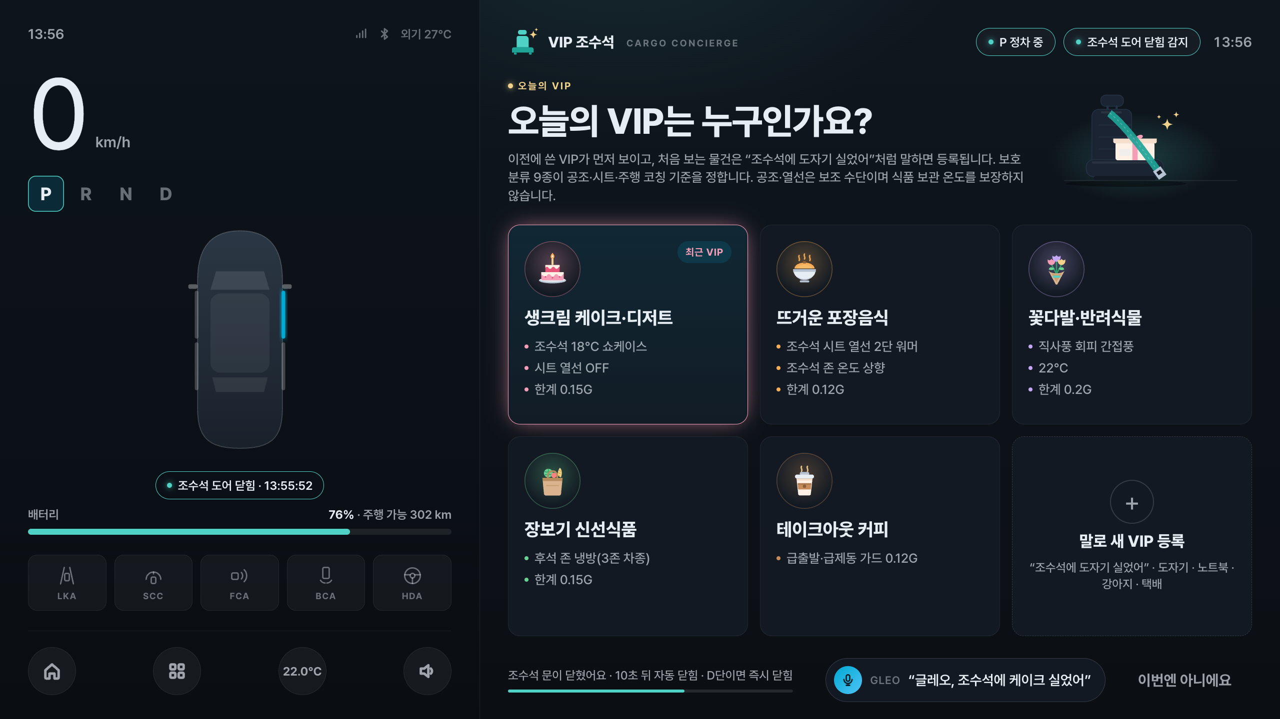
S1 정차 프롬프트 — 조수석 문 닫힘 → 오늘의 VIP 선택
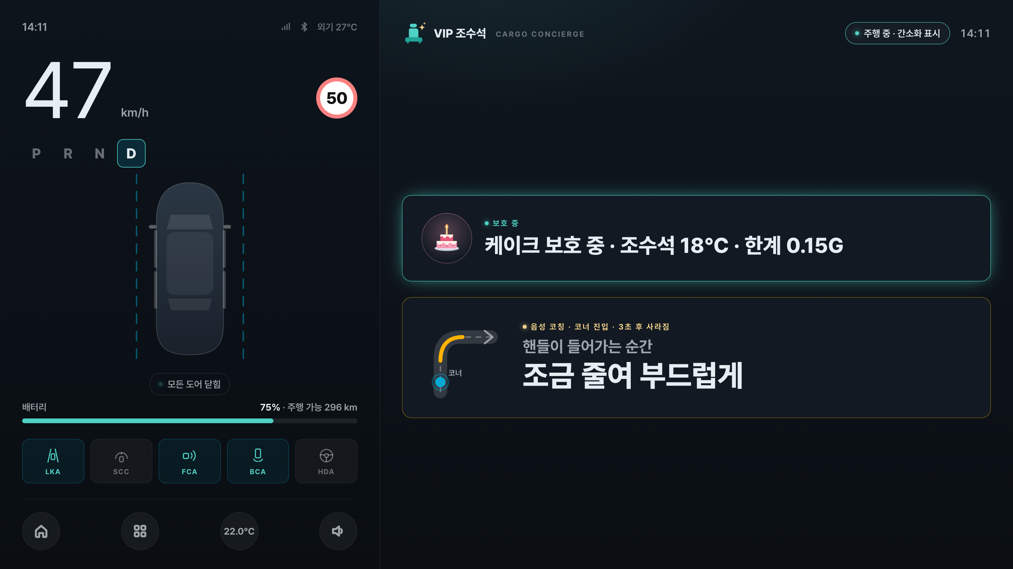
S2 주행 중 — 정적 배지 + 음성 코칭(distractionOptimized)
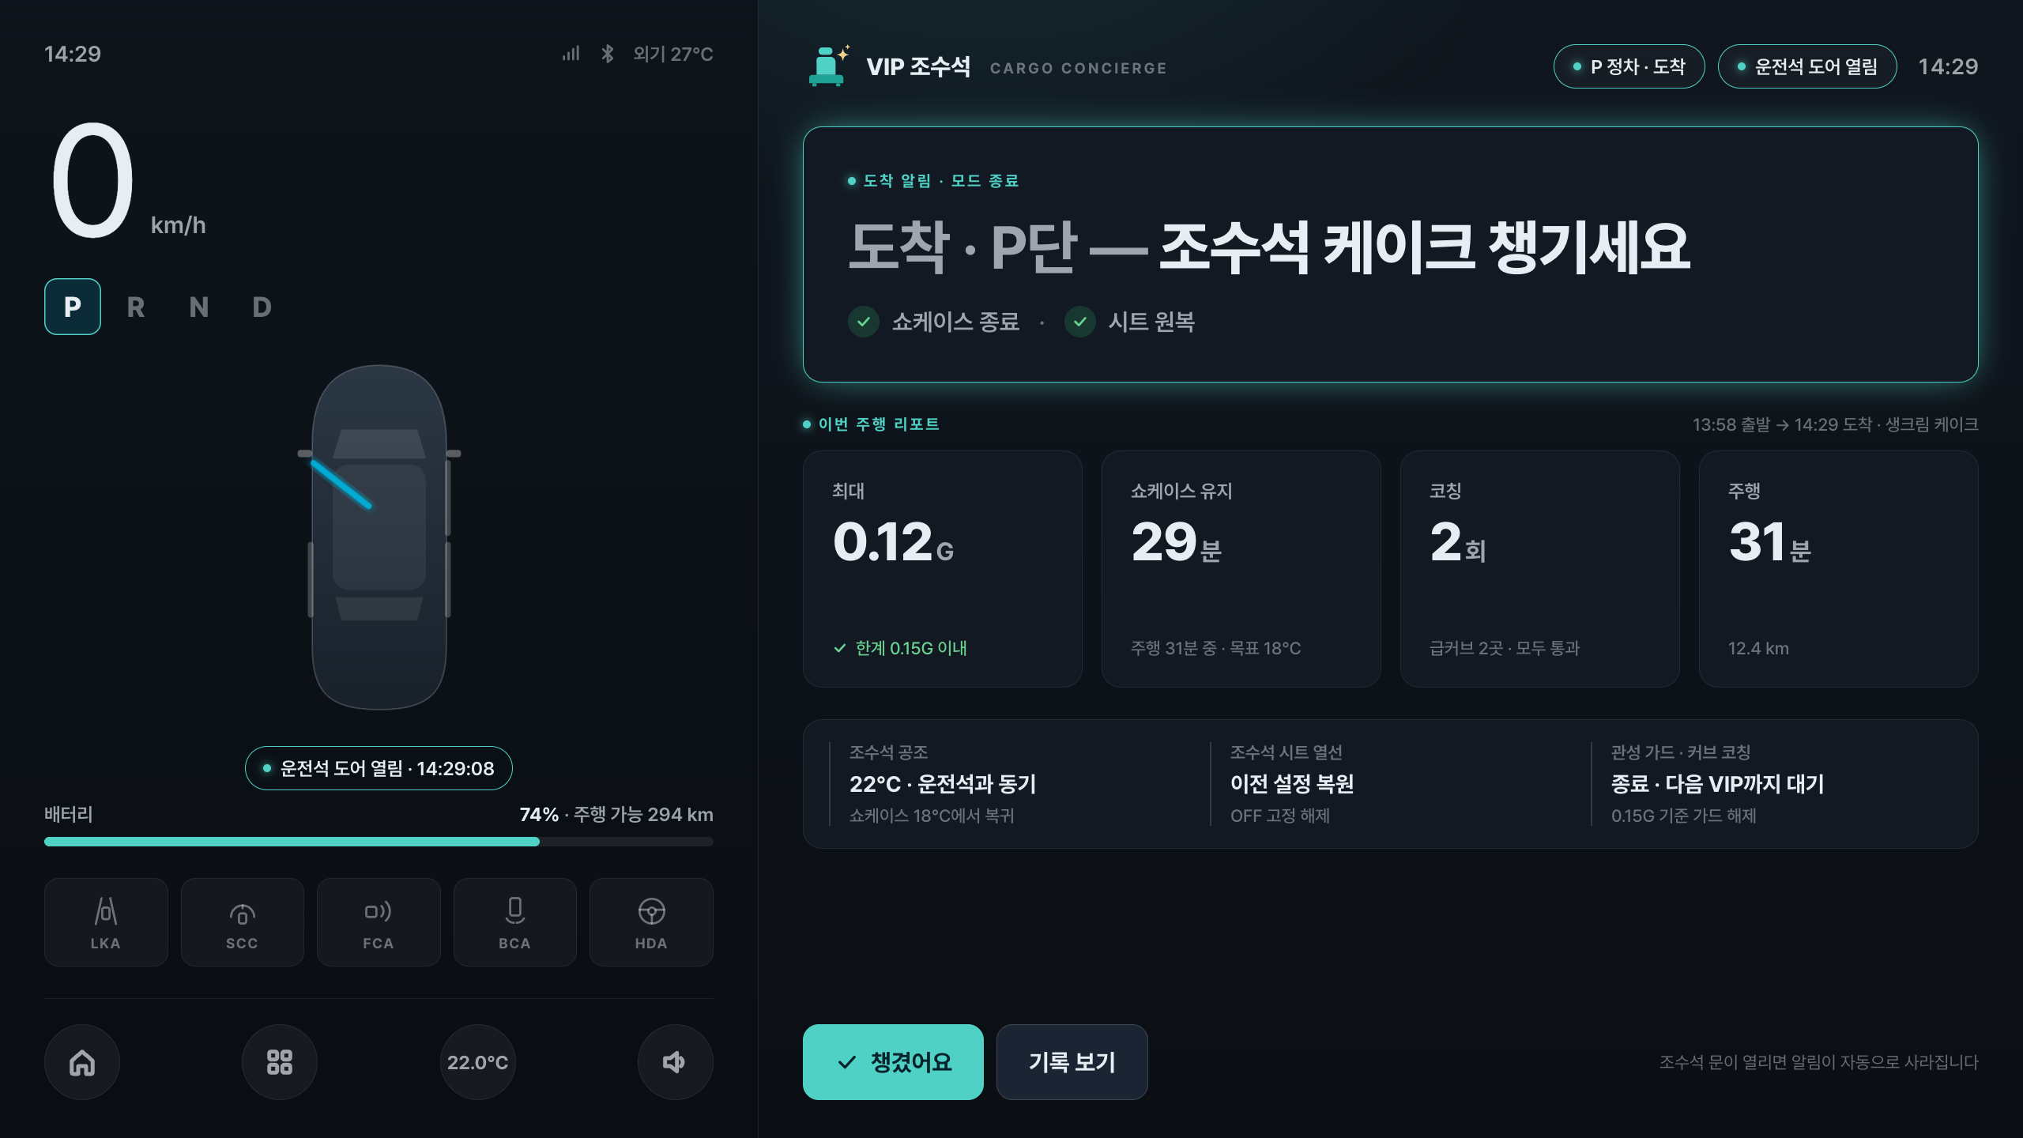
S3 도착 — 챙김 안내 + 모드 종료·원복
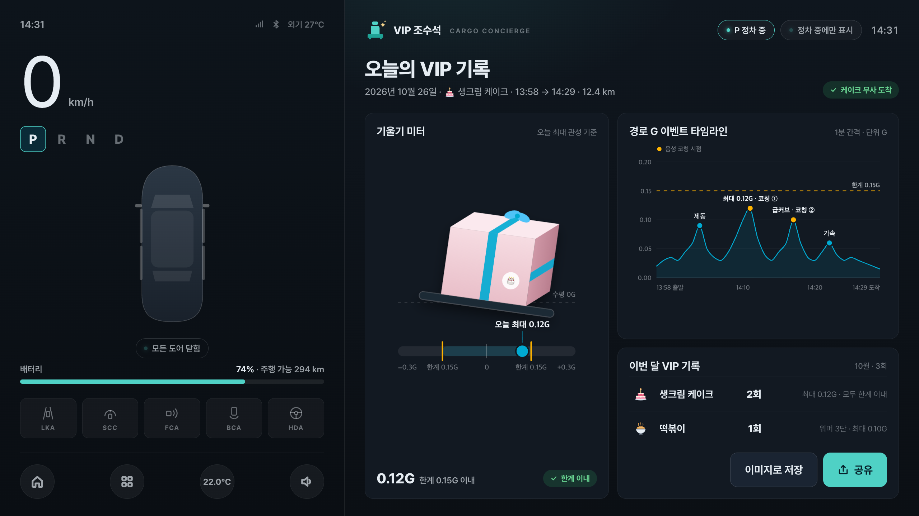
S4 정차 리포트 — 기울기 미터·G 타임라인(정차 중에만)
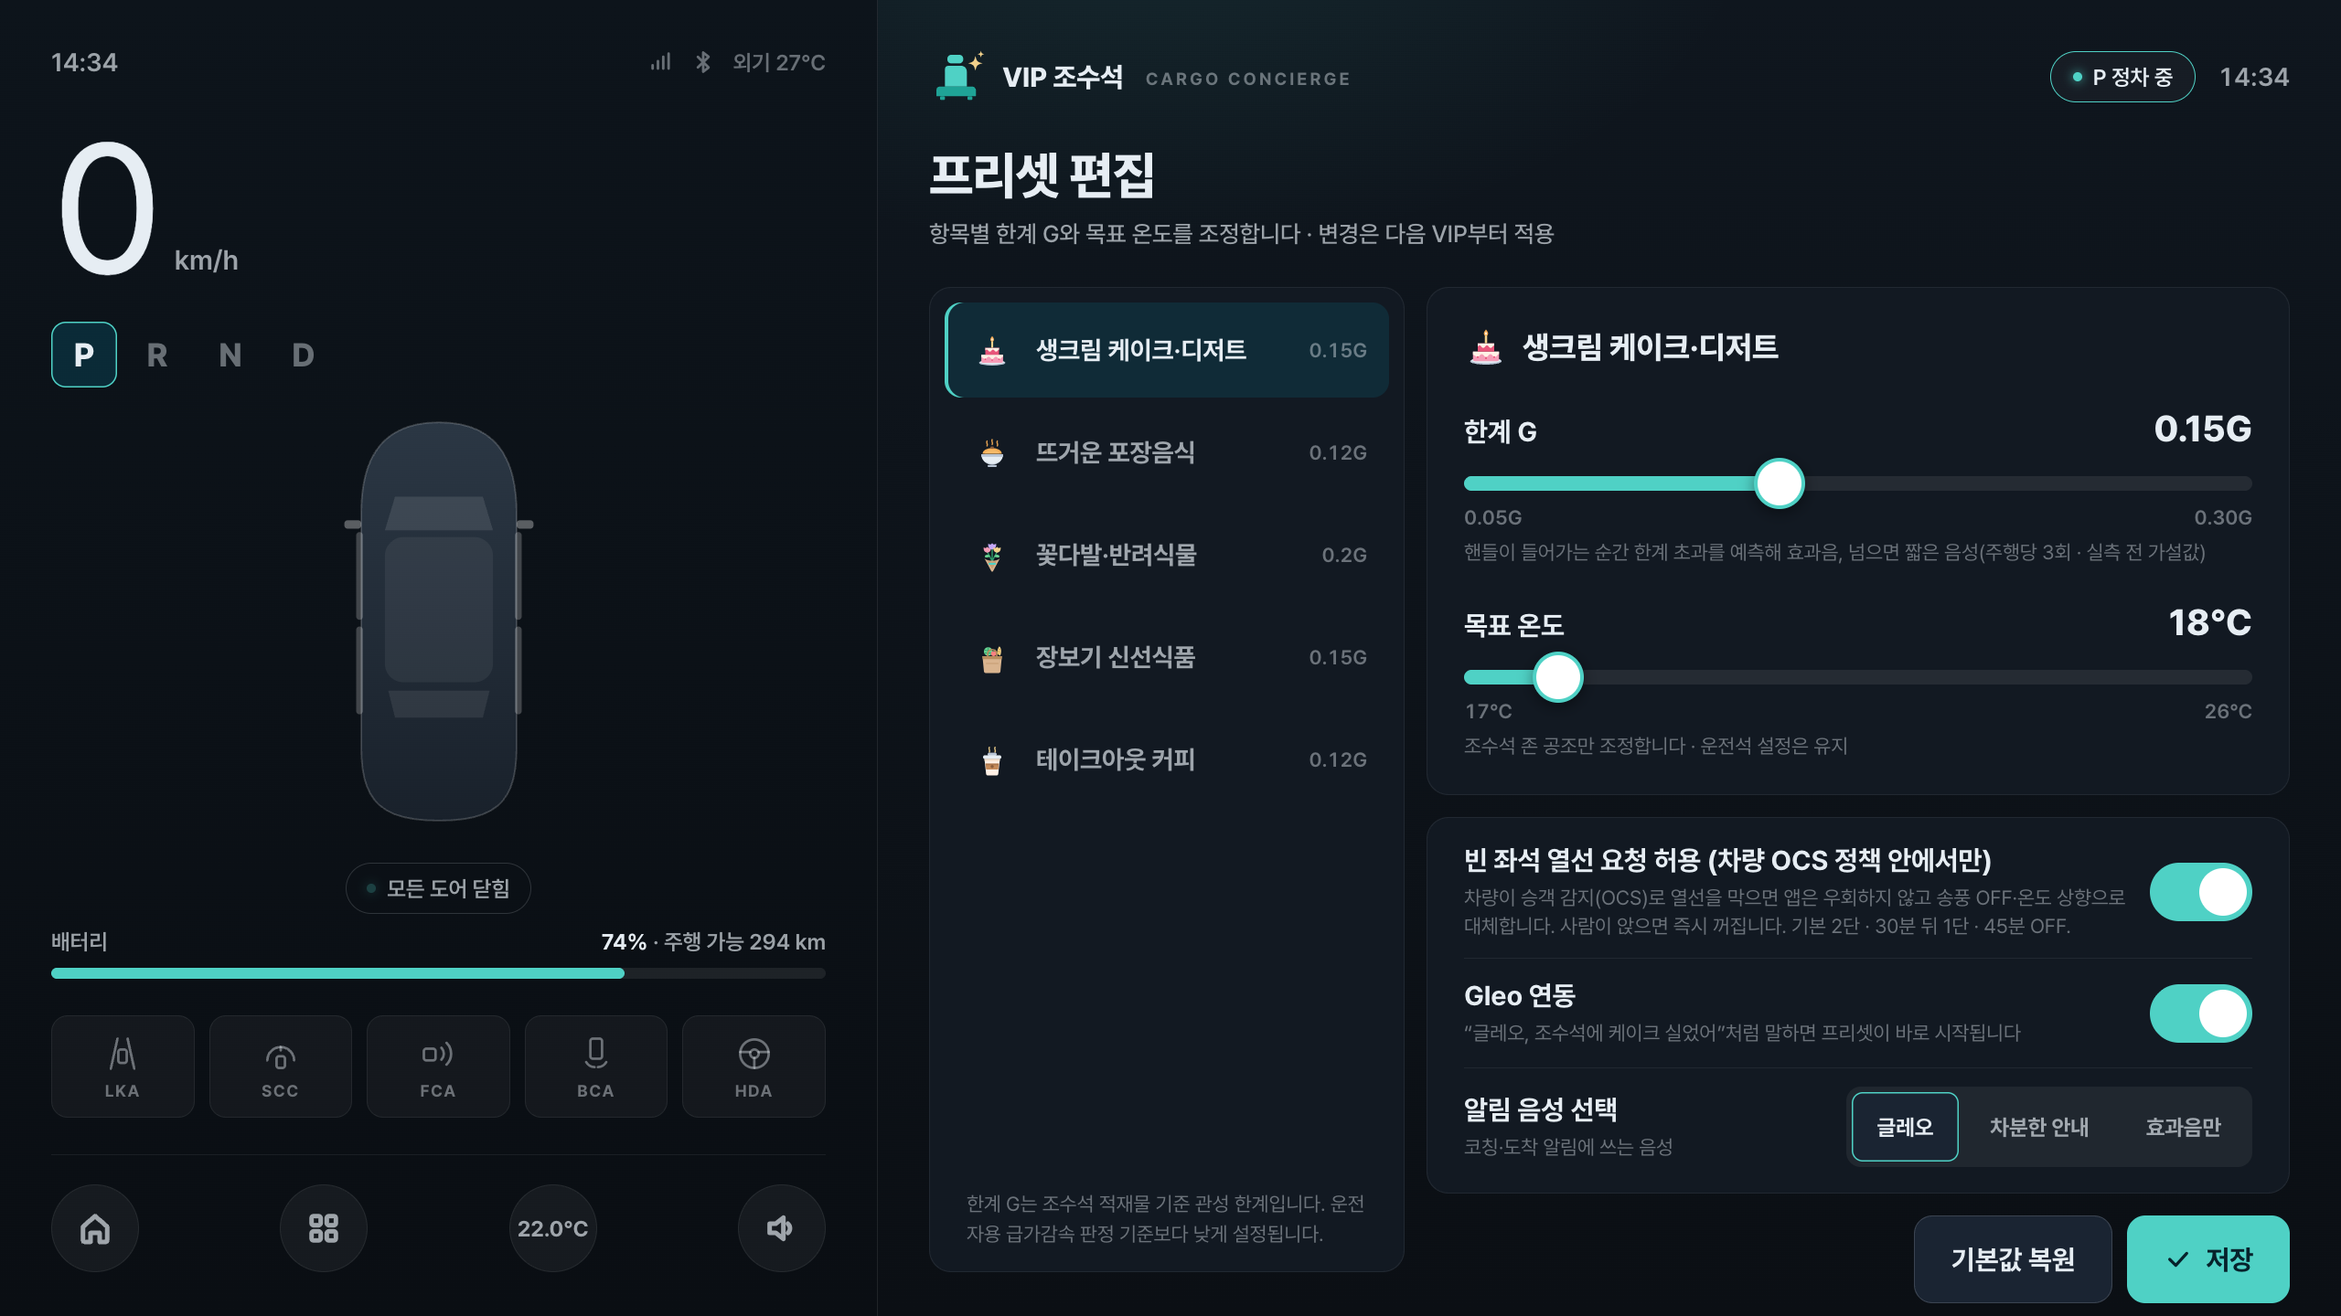
S5 설정 — 품목별 한계 G·온도, 빈 좌석 열선 동의(OCS), Gleo 연동
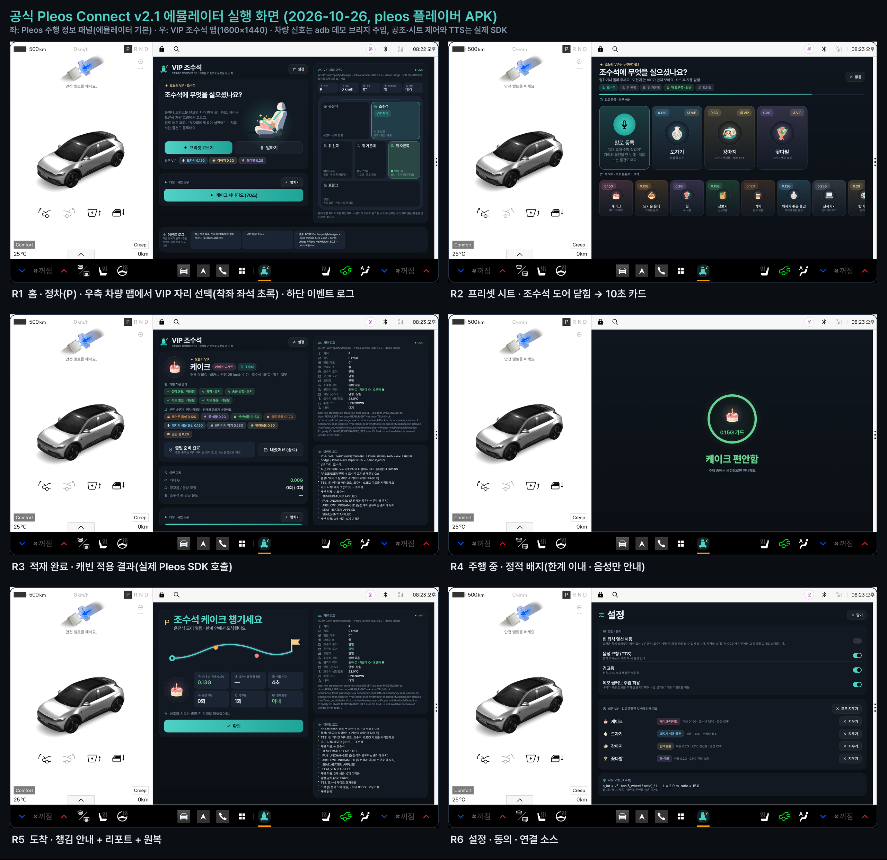
S6 공식 Pleos Connect v2.1 에뮬레이터 실행 화면 — 홈·프리셋 시트·적재 완료·주행 배지·도착 리포트·설정 (실제 SDK 호출 결과 포함)
8. 숏폼 링크(선택 · 가산점 없음) *공모전 본상과 별도로 운영되는 특별상(50만원)
게시한 세로 방향 영상의 링크를 기재해 이메일로 제출합니다.
• 미제출(컨셉 영상 세로 재편집본 제출 여부는 접수 전 결정)
공유 링크와 첨부자료에도 개인정보·계정정보·개발자 실명이 노출되지 않도록 확인하세요.
상세 기술요건은 공식 안내를 따르며, 필요 시 별지를 추가할 수 있습니다.

03 개인정보 수집·이용 동의서
현대자동차 주식회사는 「개인정보 보호법」 제15조 및 제22조에 의거하여 개인정보의 수집 및 이용에 관한 정보주체의 동의 절차를 준수하며, 정보주체의 동의 후 수집된 정보는 본 공모전의 개인정보 수집 및 이용 목적 외의 용도로는 절대 이용·제공되지 않습니다
본 공모전의 신청인은 정보주체로서 개인정보 수집·이용에 대한 동의 및 개인정보의 삭제·처리 정지 요구를 할 수 있고, 이 경우에는 공모전 참가 및 심사가 어려울 수 있음을 알려드립니다

A. 개인정보 수집 및 이용에 대한 동의 [필수]
본인은 「개인정보 보호법」 제15조 제1항에 의거, 다음과 같이 본인의 개인정보를 수집·이용하는 것에 대하여 동의합니다
가. 개인정보 수집·이용 목적:
  - 공모전 참가 접수, 자격 확인, 본인 식별 및 참가자 관리
  - 심사 진행, 결과 안내, 공지사항 전달 및 문의 응대
  - 현대자동차그룹 연계행사 현장시연 지원, 수상작 시상식 진행 및 상금지급
나. 수집·이용하는 개인정보 항목:
  - 성명, 소속(학교/학과/회사명 등), 휴대폰번호, 이메일 주소, 팀원정보(팀 참가시)
다. 개인정보 보유 및 이용 기간:
  - 공모전 및 현대자동차그룹 연계 행사 종료 및 후속일정(2027년 2월 28일)까지 보관 후 지체 없이 파기
  - 단, 수상자에 한해서만 세무 신고, 상금 지급 증빙 및 후속 지원 이력 관리를 위해 결과 발표일로부터 2년까지 보유 후 파기
라. 동의 거부 권리 및 불이익:
  - 개인정보 수집 및 이용에 대한 동의를 거부할 권리가 있으며, 동의 거부 시 공모전 응모 및 접수가 제한됩니다
B. 개인정보 처리위탁 안내
본 공모전은 원활한 업무수행을 위해 수탁사를 통해 진행됩니다
가. 개인정보 수탁사: 주식회사 스터닝
나. 수탁하는 업무 내용: 공모전 운영 (공모전 참가 접수 및 관리, 심사 및 시상식 지원 등) 위한 개인정보처리 업무
C. 본인은 위 1호에 대해 동의를 거부할 수 있다는 안내를 받았으며, 또한 본인의 동의가 없을 때에는 공모전 참가가 어려울 수 있다는 안내를 받았습니다.
D. 본 공모전은 무료로 진행하며, 참가를 위한 어떠한 비용도 받지 않았습니다.
*본인은 개인정보 수집 및 이용에 관한 동의를 확인하였으며 상기 내용에 동의합니다

04 대표자·팀원 별 동의 확인 및 서명
개인 참가 시 본인(대표자)란을, 팀 참가 시 대표자 및 모든 팀원란을 각각 작성합니다.
팀 지원 시 대표 참가자는 제출 이메일의 참조(CC)에 모든 팀원의 이메일 주소를 넣어 제출해 주세요.
팀원 각자의 동의 여부와 본인 서명이 필요하며, 참조수신만으로 동의를 대체하지 않습니다.
참조(CC)에 포함된 이메일 주소는 해당 팀의 다른 수신자에게도 표시되므로, 제출 전에 팀원들에게 이 점을 안내해 주세요.
구분 | 성명 | 동의 여부 | 본인 서명 | 서명일자
대표자 |  | □ 동의  □ 미동의
팀원 |  | □ 동의  □ 미동의
팀원 |  | □ 동의  □ 미동의
팀원 |  | □ 동의  □ 미동의
팀원 |  | □ 동의  □ 미동의
앱명 / 프로젝트명: ____________________________________________
팀명(팀 참가 시): ______________________________________________
동의서 버전(운영사 기재): 1020 ver.

